1.在应用宝发布APP http://wenda.so.com/q/1459283229722491

如何将app上传到应用宝 http://jingyan.baidu.com/article/3a2f7c2e39163526afd611be.html ：

现在页面有一些改动，使用公司申请的账号，然后进入“管理中心”

进入官网：

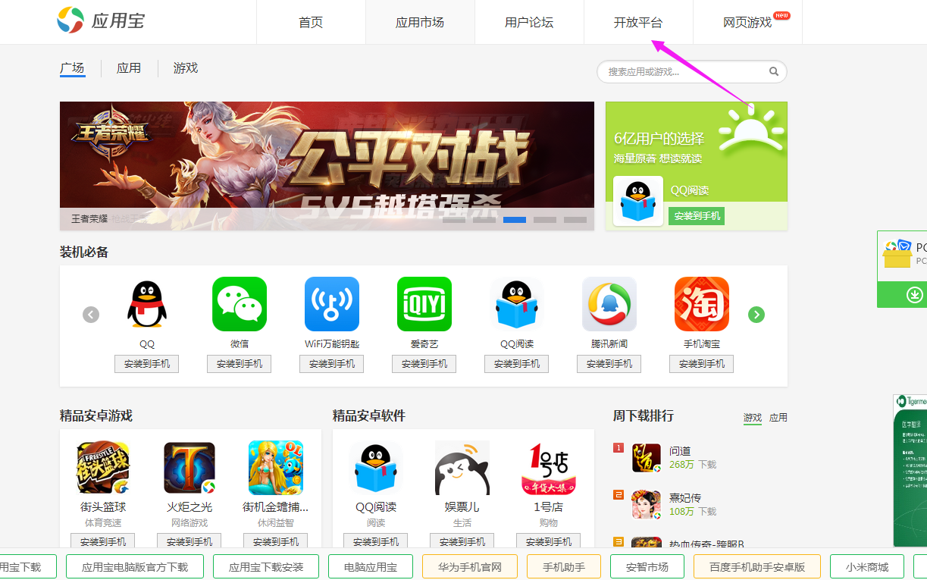

🡪登录之后进入管理中心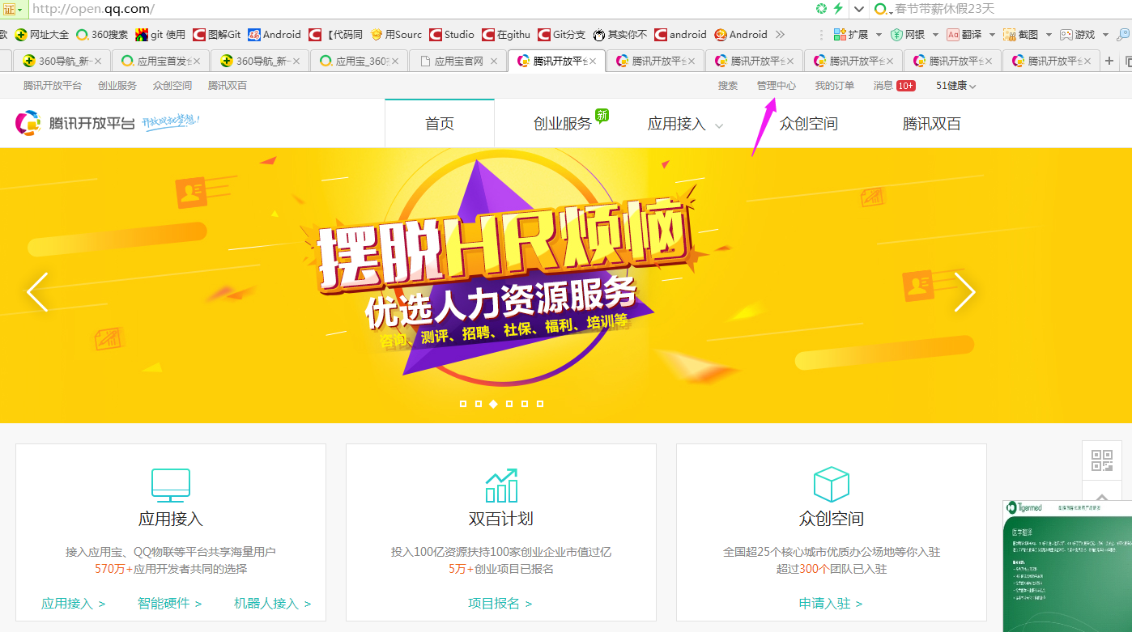

剩下大体为网上都有。